附件1：
幼儿园、小学、初中教师资格认定机构联系方式
单位 | 联系电话 | 网址
锦江区 | 84556972 | http://www.cdjinjiang.gov.cn/
青羊区 | 62322799 | http://www.cdqingyang.gov.cn/qyqjyj/bm_index.shtml
成华区 | 84395834 | http://www.chenghua.gov.cn/chqrmzfw/c144318hgfqddrertt/jgml_list.shtml
武侯区 | 85233756 | http://www.cdwh.gov.cn/wuhou/c121544/green_jyj.shtml
金牛区 | 87705124 | http://www.jinniu.gov.cn/jinniu/index.shtml
龙泉驿区 | 84852266 | http://www.longquanyi.gov.cn/
温江区 | 82760471 | http://www.wenjiang.gov.cn/
郫都区 | 87931823 | http://www.pidu.gov.cn/
双流区 | 85815159 | https://www.cdsledu.net/
青白江区 | 68936516；68936504 | http://www.qbj.gov.cn/qjyj/index.html
新都区 | 83976011 | http://www.xindu.gov.cn/
简阳市 | 27028818 | http://www.scjy.gov.cn/
新津区 | 82511600 | http://www.xinjin.gov.cn/xjxrmzf/c125796/zt_jyfw.shtml
都江堰市 | 87133065  61929009 | http://www.djy.gov.cn/djyszfmhwz/fwgg/djyjy_list.shtml
邛崃市 | 88767177 | http://www.qionglai.gov.cn/
彭州市 | 84564529 | http://www.pengzhou.gov.cn
崇州市 | 62188065 | http://www.chongzhou.gov.cn/
大邑县 | 88210246 | http://www.day.gov.cn/dayixian/c116897/jyj.shtml
金堂县 | 84922062 | http://www.jintang.gov.cn/
蒲江县 | 88551073 | http://www.pujiang.gov.cn/pjxzf/c120834/Education.shtml?tdsourcetag=s_pcqq_aiomsg
注：户口或居住所在地在天府新区及高新区的申请人按照以下安排咨询：
1. 高新区中和街道、肖家河街道、芳草街街道、石羊街道、桂溪街道请咨询武侯区；高新西区咨询郫都区；
2.天府新区成都直管区咨询双流区；
3.东部新区咨询简阳市。
附件2：
教师资格确认系统操作说明
- 注册
1、未在网上申报过用户，需点击“注册”进行账号注册，注册需输入手机号、验证码、身份证号、密码、再次确认密码。（注：身份证号需确保是申报人身份证号）
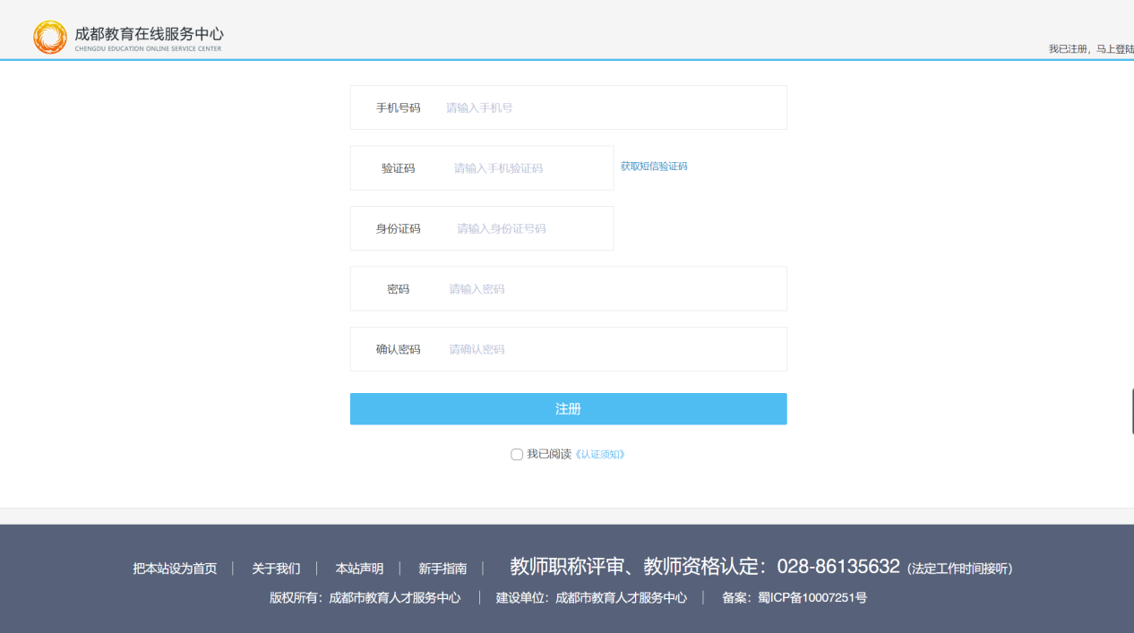
- 登录
登录需输入账号和密码，账号为手机号。
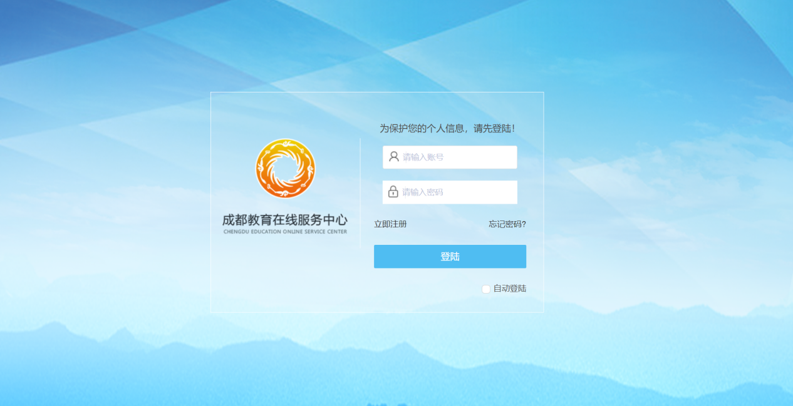
- 忘记密码
如忘记密码，可在登录界面进行找回
找回密码需输入手机号、图形验证、短信验证码、新密码，再次确认新密码。
提交成功后，需再次用账号登录。
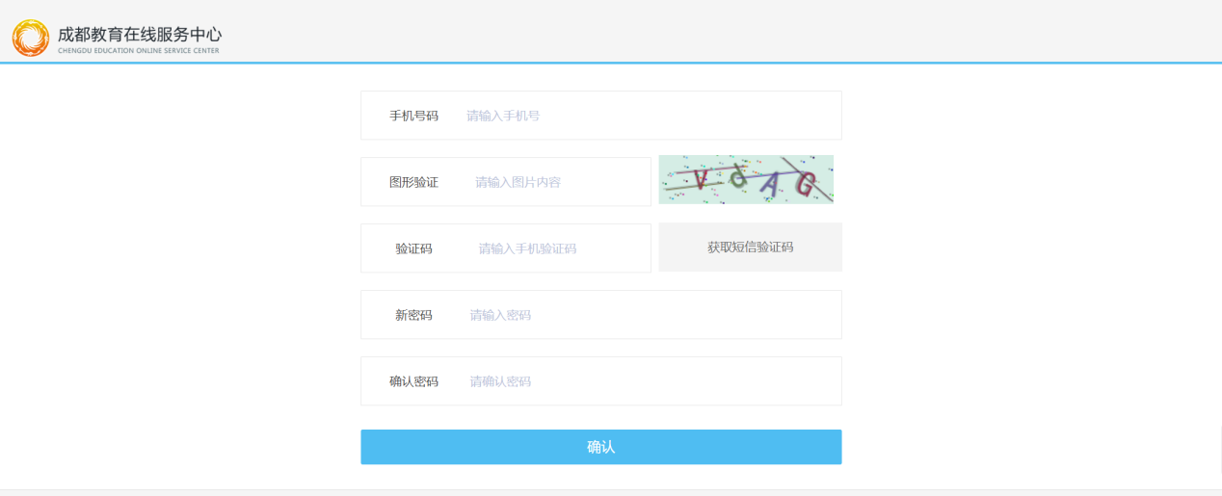

- 教师资格网上申报流程
第一步：通过首页点击“教师资格信息网上确认”，进入申报界面。
第二步：进入可查看申报须知，申报人需仔细阅读当前申报须知，准确把握申报时间。（注：须知以当年挂网须知为准，以下为示例）
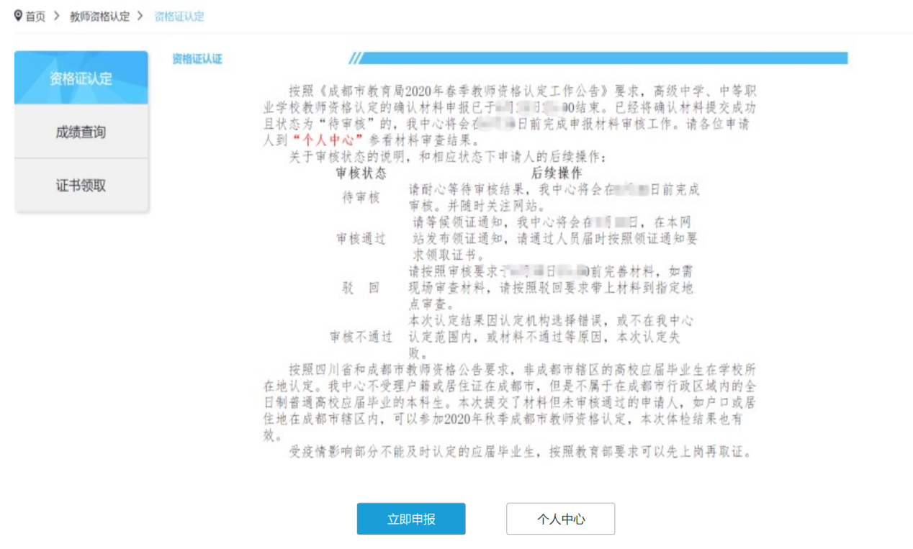
（示例）

第三步：填写申报材料，姓名、身份证（身份证获取的是注册人的身份证，如申报人与注册人不符，申报人可对身份证进行手动输入更改）
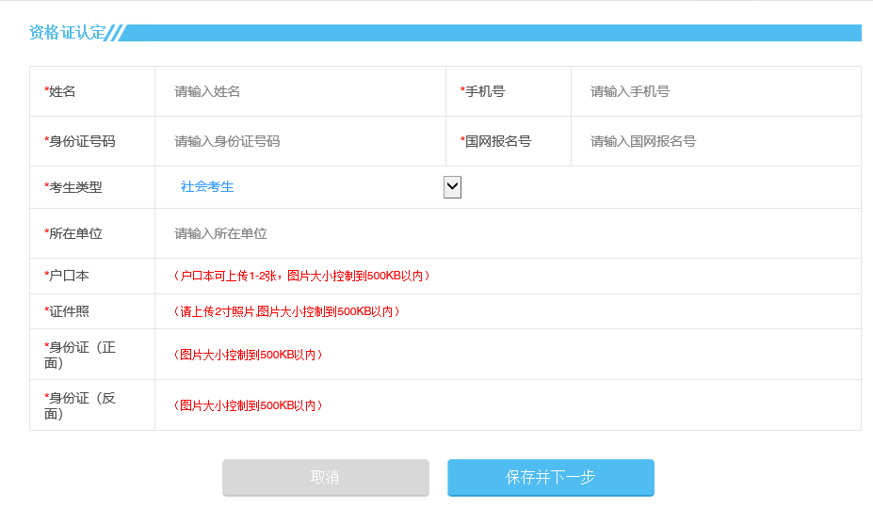

第四步：上传体检报告，提交审核。
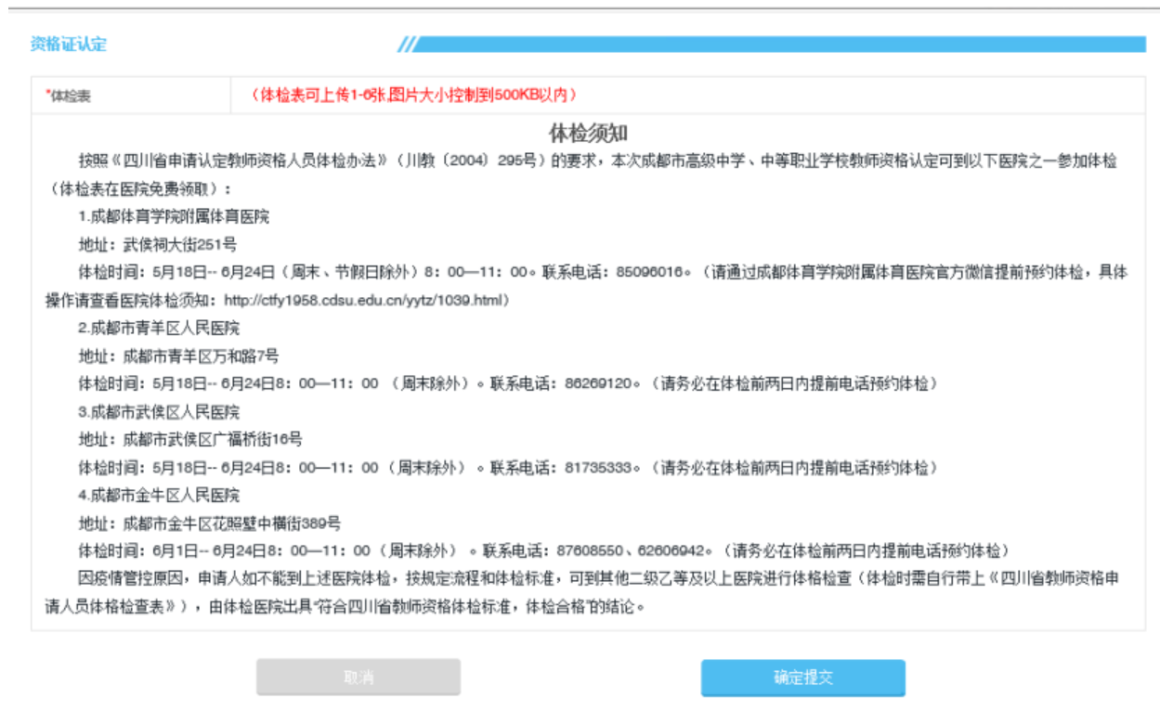
第五步：提交成功，提交成功后用户可到“个人中心”查看申报记录

- 个人中心
1.进入个人中心可查看当前已申报的记录。
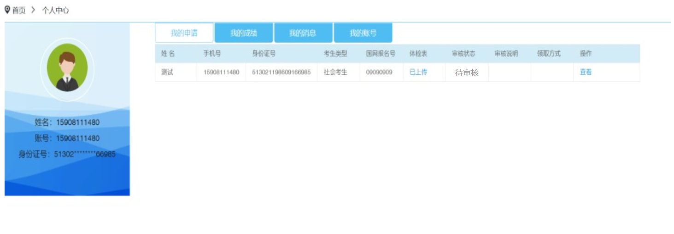
2.审核状态说明：
待审核 提交审核后，申报记录的申报状态为“待审核”状态，需等待工作人员审核；
审核成功 审核成功后审核状态为“审核成功”，
驳回 如资料信息不符合标准，工作人员将对该资料进行驳回，驳回后审核状态为“驳回”，申报人需修改申报资料后再次提交审核。
附件3：
部分医院体检须知

成都体育学院附属体育医院
为更好保证体检人员身体健康，按照成都市教育人才交流中心及我省(市)最新新冠肺炎疫情防控相关要求，现将本次教师资格体检安排告知如下：
体检地点：成都体育学院附属体育医院（武侯祠大街251号）
体检费：已医院收费为准
体检时间：2021年4月19日-- 6月23日；上午8:00-11:00（节假日及周末不体检）。
体检咨询：（028）85307161
医院微信公众号：成体附医


医院官方网站：http://ctfy1958.cdsu.edu.cn
医院官方微信提前预约体检，具体操作请查看医院体检须知：https://mp.weixin.qq.com/s/odKbzZO0R9Rw_kdc-ahI1A

体检注意事项
1. 预约成功后，按照预约日期，在医院门诊大楼预检分诊处，主动出示预约成功界面和行程码或天府通健康码，并接受体温检测。
2.到门诊大厅导医台领表处领取体检表，按要求粘贴照片和填写体检表（需提前准备2寸近期免冠彩色照片一张），并在采血单和尿检单上填写姓名和体检号，字迹工整清晰易辨认；
3.采血、Ｂ超需空腹，两项目做完后方可凭票到医院食堂领取早餐和完成其他体检项目；
4.当日完成各项体检后须将体检表交到大厅收表处并签名登记。
5. 领取体检结果：时间是在交表后第三个工作日下午2:30至5:00，凭有效身份证件在门诊导医台领取。请受检人员记住本人体检号，以便快速领取。同时医院也提供快递到付服务，如需快递到付体检结果的，请在交表时，做好快递服务信息登记。
6.如已怀孕或疑已受孕的女性受检者，请事先告知医务人员，勿做X光检查，需到放射科完成“孕期免检”程序。请尽量穿棉布衣物，去除金属饰物，女同志不要穿裙子。

成都市青羊区人民医院
1.本次教师资格体检时间为4月19日-- 6月23日。
2.体检当日务必带上本人身份证件及证件照,进入医院请刷个人健康码和场所码。
3.请考生直接至医院体检，也可在体检前两日内提前电话预约体检或者关注青羊区人民医院微信公众号预约体检，预约电话：028-86269120（上午）028-86277419（下午）。请各位考生合理安排体检时间，酌情提前体检以免错过现场确认时间。
4.体检前三日饮食宜清淡，忌油腻食物和大量饮酒。检查前一天晚上八时后避免进食和剧烈运动，保持充足睡眠，以免影响采血检验结果。
5.体检当日晨禁食，可饮少量水，有疾病需服药者应按时服药。采空腹血，最迟不宜超过9：30。
6测血压和心电图检查应在安静休息5分钟后进行。
7.肝胆超声检查需空腹，泌尿系超声需保证膀胱充盈（胀尿）。在超声检查结束后再留小便标本检验。
8.放射科检查，请勿着装有金属物品的衣物，勿佩戴饰品。
9.怀孕或者可能受孕者，请事先告知医师勿做CT及X光检查或者妇科检查。
10.请如实陈述重要病史及身体不适情况，以便医生有针对性地提出进一步诊疗意见。
11.请务必如实填写姓名和联系电话，以便通知复查等事项。
12.请持本人身份证至服务台签到，领取体检表后再进行体检。体检完毕，请将体检表交服务台，以便核对和通知复查。
13.请女性受检者勿着装穿脱不便的衣物，例如连衣裙、连衣裤等。
14.早上8点一刻开始体检，请受检者根据个人情况合理安排到检时间，请勿超过最晚抽血时间到检（早9:30分）。
医院地址：万和路7号 青羊区人民医院（新华少城社区卫生服务中心） 咨询电话：86269120 （上午） 862774190（下午）
（公交车57路、70路、107路、54路可达万和路站） （公交车4路、56路、56a路、62路、37路、107路可达八宝街站）

成都市武侯区人民医院
请关注“成都市武侯区人民医院妇幼保健院”微信公招号。预约体检请通过微信公众号“挂号”预约，进入挂号页面后选择“体检科”，选择体检日期。预约成功后，请在体检当日9点前到医院。
附件4：
四川省教师资格申请人员体格检查表
姓名 |  | 性别 |  | 出生  年月 |  |  | 婚否 |  | （相片）  近期2寸免冠彩照
文化  程度 |  | 民族 |  | 联系电话 |  |  |  |  | （相片）  近期2寸免冠彩照
籍 贯 |  | 现 住 址 |  |  |  |  |  |  | （相片）  近期2寸免冠彩照
过去病史：
1.你是否患过下列疾病：患过 ∨ 没有患过×
1.1肝炎、肺结核、其他传染病 □ 1.2精神神经疾病 □
1.3心脏血管疾病 □ 1.4消化系统疾病 □
1.5肾炎、其他泌尿系统疾病 □ 1.6贫血及血液系统疾病 □
1.7糖尿病及内分泌疾病 □ 1.8恶性肿瘤 □
1.9其他慢性病 □
2.请详细写出所患疾病的病名及目前情况

3.你是否有口吃、听力或其他生理上的缺陷？

我特此申明保证：以上我所填写的内容正确无误。

签名
年 月 日
1.以上内容由受检者如实填写。
- 填表请用蓝或黑色钢笔，字迹清楚。
- 过去病史请写明日期、病名、诊断医院或附原疾病证明复印件。

查体部分：

一、内科

血压： mmHg 心率： 次/分

营养状况

心脏及血管

呼吸系统

腹部器官

神经及精神

其它

医师签名

二、外科

身高： 公分 体重： 公斤

浅表淋巴

脊柱

四肢

关节

平趾足

皮肤

颈部

外生殖器

其他
医师签名：

三、五官科：

1、眼：

裸眼视力：右 左

矫正视力：右矫正度数 左矫正度数

色觉检查：彩色图案及编码 单颜色识别：红、绿、紫、蓝、黄

2、耳：

听力：右 米 左 米

耳疾

3、鼻：

嗅觉：

鼻及鼻窦疾病

4、其他

外貌异常 口吃

医师签名：

化验检查

血常规小便常规

血糖： 总胆红素：

肝功：ALT AST

总蛋白： 白蛋白：

肾功： 尿素氮肌肝：

乙肝两对半： （仅申请幼儿园教师资格需检查此项）

1、心电图

医师签名：

2、B超

医师签名：

3、胸部X光片

医师签名：

4、其他

医师签名：

体检结论：

负责医师签名：

体检医院意见：

体检医院盖章

年 月 日

